La Justice Pénale en France

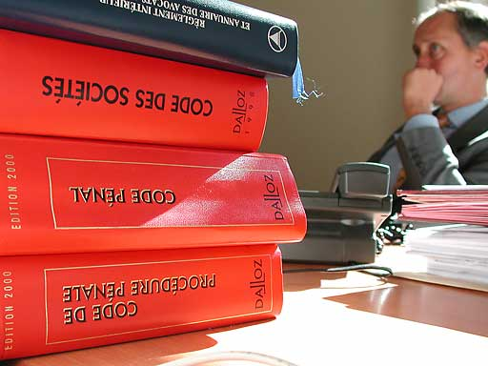

La Justice est tout d’abord un principe moral, une valeur : être juste, c’est traiter tout le monde de la même manière et lutter contre tout ce qui est contraire à l’équité.
En France, pour respecter ce principe, c'est l’Etat par l’intermédiaire des représentants élus par le peuple, qui définit ce qui est juste dans les lois qui sont à la base du droit.
La Justice c’est donc aussi une institution, un service public accessible à tous, organisé par l’Etat pour faire respecter le droit. Elle est rendue par les juges dans les palais de Justice, et elle a son propre ministre : le garde des Sceaux.
Le but de la Justice, en tant qu'institution, c’est de permettre à tout le monde de continuer à vivre ensemble, dans le respect de chacun, et en paix. Les missions de la Justice sont de trois ordres :
- Protéger
- Sanctionner les comportements interdits
- Arbitrer les conflits entre personnes.
Il existe donc trois branches principales qui remplissent des fonctions différentes (justice civile, justice pénale et la justice administrative). Nous allons plus particulièrement nous intéresser au fonctionnement de la Justice Pénale qui juge et sanctionne les personnes commettant des infractions. Cependant ce système pénal souvent remis en cause fait preuve de faiblesses. Ainsi, dans quelle mesure la Justice Pénale est- elle efficace dans la sanction des interdits ?
Pour répondre à ce problème, nous allons d’abord analyser le fonctionnement de la Justice Pénale puis nous mettrons en évidence ses faiblesses à travers l’augmentation des erreurs à n’importe quel prix .

I) Le fonctionnement de la Justice Pénale :
A) La mission de cette justice : sanctionner les comportements interdits
B) Décisions et sanctions
1) Réparer ou punir ( + chiffre)
2) L’administration pénitentiaire et la prison
3) Effacer ou pas
C) Police et Justice : maintient de l’ordre
D) Les acteurs : qui fait quoi ?

II) Les limites de l’appareil judiciaire :
A) Une réinsertion sociale compromise
B) Une erreur judiciaire qui a fait d’un Homme une victime de la justice : Marc Machin
C) Certaines bavures policières qui obscurcissent l’image d’une justice de paix
D) Débat collectif : Que pensez- vous de ce système judiciaire ? Avez- vous été victime d’injustice ?

